Adaptation des programmes pour l’Histoire des arts : exemples de ressources
PAYS  SALVADOR | Art de l’espace  Architecture et jardins | Art du quotidien  Objets d’art et d’artisanat, bijoux, mobilier…. | Arts visuels  Peinture, sculpture, photo, cinéma | En option :  Arts du spectacle vivant : théâtre, danses traditionnelles, spectacle de rue…..
La période pré-colombienne  Les peuples indiens | Sites de San Andres et Joya de Cerén  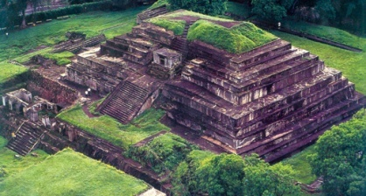 |  |  | Musée d’anthropologie GUZMAN
La colonisation  (XVI- XVIII) | Ville de Suchitoto  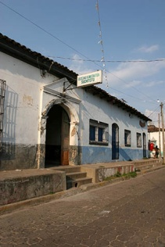  église  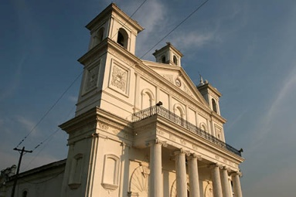
XIX eme |  |  |  | Musée d’art
XXème  Jusqu’à aujourd’hui | Palais national  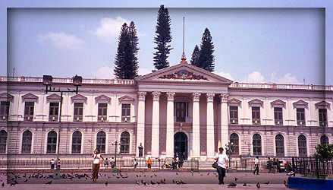  Cathédrale métropolitaine  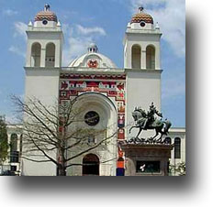 |  | Chanson :« San Salvador » de B Lavillliers  Peintures de Rodolfo Oviedo Vega  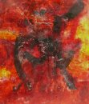  Composition n°20 (PARIS 2006)  Les expositions de la « casa allegre »  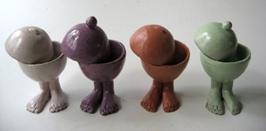 | Artisanat  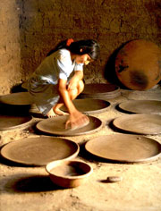  Danses traditionnelles  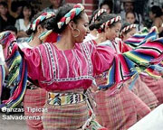  Carnaval de San Miguel

